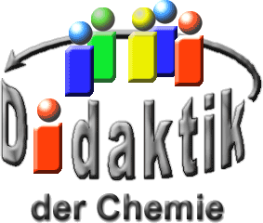

UNIVERSITÄT  
BAYREUTH

Seminar „Übungen im Vortragen – OC“

Ninhydrin:  
Was weiß man über die Reaktion?

Markus Drechsel, SS 01; Christopher Graf, SS 10; Annalena Klee, SS 20

Gliederung

1 Reaktionspartner des Ninhydrins 3

1.1 Experiment 1: Reaktionspartner des Ninhydrins 3

1.2 Versuchsergebnisse und Interpretation 4

1.3 Experiment 2: Nachweis von Fingerabdrücken 5

2 Die Ninhydrin-Reaktion 6

2.1 Die vorgelagerte Gleichgewichtsreaktion 6

2.2 Reaktionsmechanismus 7

2.3 Experiment 3: Ninhydrin Reaktion 9

3 Ergänzungen zu Aminosäuren 10

4 Umsatz-Kontrolle bei der Festphasen-Peptid-Synthese 11

5 Weitere Anwendungsmöglichkeiten 12

1. **Einstieg 1**: Siegfried Ruhemann entdeckte im Jahre 1911, dass Ninhydrin mit Aminosäuren und Peptiden eine blauviolette Färbung ergibt, den so genannten „Ruhemannschen Purpur“. Diese Farb-Reaktion ist sehr empfindlich, es lassen sich damit noch sehr kleine Aminosäure-Mengen nachweisen. Sie kommt beispielsweise bei Dünnschicht-Chromatogrammen von Aminosäuren zum Einsatz.
2. Auch der Hautschweiß enthält Spuren von Aminosäuren. Finger-Abdrücke auf Papier können daher mittels der Ninhydrin-Reaktion sichtbar gemacht werden.

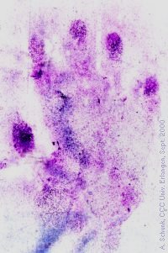

Abb. : Hand-Abdruck auf Schreibmaschinen-Papier, Ninhydrin-Färbung [8]

1. In der Medizin wird der Ninhydrin-Test (Moberg-Test) zum Nachweis peripherer Nerven-Läsionen angewandt. Da die sympathischen Fasern, die die Schweiß-Sekretion regulieren, nach Austritt aus dem Rückenmark mit den peripheren Nerven verlaufen, kommt es bei Nerven-Läsionen auch zum Ausfall der Schweiß-Sekretion. Beim Moberg-Test werden Hand- oder Fuß-Abdrücke auf Papier mit Ninhydrinlösung behandelt, wobei die mit dem Schweiß freigesetzten Aminosäuren und Peptide zu einer Färbung führen.
2. **Einstieg 2**: Fingerabdrücke auf glatten Oberflächen werden zumeist mit Aluminiumpulver sichtbar gemacht. Mit einem Pinsel wird das feine Pulver auf die Oberfläche aufgebracht und so werden die Abdrücke erkennbar.
3. Bei einem Verbrechen konnten nun auf den glatten Oberflächen am Tatort keine verwertbaren Abdrücke gefunden werden. Jedoch wurden verdächtige Papiere sichergestellt. Vielleicht lassen sich darauf Fingerabdrücke finden? Das normalerweise verwendete Aluminiumpulver bleibt jedoch auf der rauen Oberfläche nicht nur am Fingerabdruck, sondern vor allem in den Poren des Papiers hängen. Diese Methode ist also bei rauen Oberflächen gänzlich ungeeignet.
4. Jedoch haben Chemiker auch für dieses Problem eine Lösung!

# Reaktionspartner des Ninhydrins

Die Lösung der Chemiker zum Nachweis von Fingerabdrücken auf Papier lautet Ninhydrin. Bei dieser Nachweisreaktion entsteht ein blauer Farbstoff, durch welchen die Papillarleisten (also die Schleifen, Bögen und Wirbel) des Fingerabdrucks sichtbar werden. Um später den Reaktionsmechanismus formulieren zu können, ist es zunächst hilfreich, den/die Reaktionspartner des Ninhydrins zu bestimmen.

## Experiment 1: Reaktionspartner des Ninhydrins

**Material**:

* Reagenzgläser
* Reagenzglas-Gestell
* Reagenzglas-Klammer
* Heizplatte oder Wasserbad
* Bechergläser (100mL, 500mL)
* Pasteur-Pipette, Hütchen

**Chemikalien**:

* Ninhydrin  
   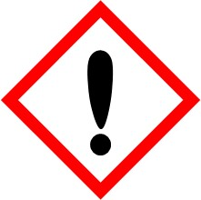  
  H302, H315, H319  
  P302+P312+P330+P305+P351+P338
* Ethanol techn.

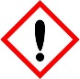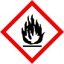

H225, H319

P210, P240, P305+P351+P338, P403+P233

* Wasser
* Speiseöl
* Glycin
* Alanin
* Leucin
* Natriumchlorid
* Essigsäure

w ~ 5%

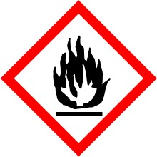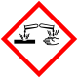

H226, H314

P210, P280, P301+P330+P331, P303+P361+P353, P305+P351+P338

* Ammoniakwasser

c=0,1mol/L

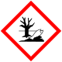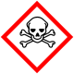

H221, H280, H331, H314, H410

EUH071

P210, P260, P273, P280, P303+P361+P353+P315, P304+P340+P315, P305+P351+P338+P315, P377, P381, P405, P403

**Durchführung:**

**Für die Ninhydrinlösung werden 0,1 g Ninhydrin in einem Becherglas mit 50 mL Ethanol verdünnt.**

**Wasser, Speiseöl, Essigsäure, Natriumchlorid, Glycin, Alanin, Leucin und verdünntes Ammoniak-Wasser werden in je einzelnen Reagenzgläsern mit wenigen Tropfen (4-5) Ninhydrin-Lösung versetzt und vorsichtig in einem 80°C Wasserbad erhitzt.**

## Versuchsergebnisse und Interpretation

Fingerabdrücke setzen sich hauptsächlich aus Wasser, Fetten und Schweiß zusammen.

Versetzt man Wasser bzw. Öl mit dem Ninhydrinlösung (vgl. Experiment 1), kann man (auch nach dem Erhitzen) keine Blaufärbung erkennen.

Abb. : Wasser und Öl mit Ninhydrinlösung versetzt

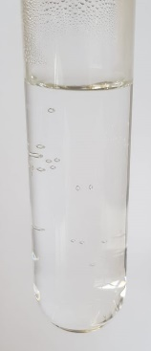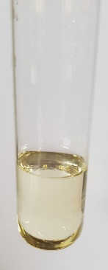

Daraus kann man schließen, dass Wasser und Öl nicht die ausschlaggebenden Reaktionspartner des Ninhydrins sind; folglich findet sich dieser im Schweiß des Fingerabdrucks.

Schweiß setzt sich vor allem aus Wasser, Salzen, Säuren, Aminosäuren, Glucose und Sulfaten zusammen. Versetzt man nun Salze (hier repräsentiert durch NaCl), Säuren (hier repräsentiert durch Essigsäure) oder Aminosäuren (hier repräsentiert durch Glycin, Alanin und Leucin), beobachtet man folgendes:

|  |  |  |  |  |  |  |  |
| --- | --- | --- | --- | --- | --- | --- | --- |
|  |  | Essigsäure | NaCl | Glycin | Alanin | Leucin |  |
|  |  |  |  |  |  |  |  |

Abb. : Essigsäure, NaCl, Glycin, Alanin und Leucin mit Ninhydrinlösung versetzt

Bei den Aminosäuren ist (nach dem Erhitzen) die (gewünschte) charakteristische Blaufärbung zu beobachten. Dies legt nahe, dass Aminosäuren in der Fingerabdrucknachweisreaktion die Reaktionspartner des Ninhydrins sind. Aufgrund ihrer Struktur haben Aminosäuren drei mögliche aktive Reaktionszentren: das C-terminale Ende (Carboxygruppe), das N-terminale Ende (Aminogruppe) und der Aminosäurerest R.

Abb. 4: Strukturformel Aminosäuren (von links allgemeine Struktur, Glycin, Alanin, Leucin)

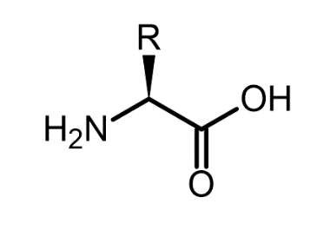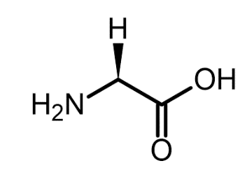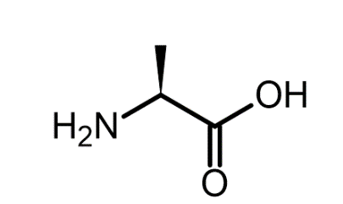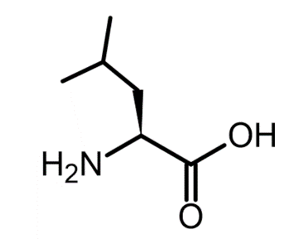

Da sich die Aminosäurereste von Glycin, Alanin und Leucin nicht voneinander unterscheiden, die Blaufärbung jedoch bei allen aufgetreten ist, scheint der Aminosäurerest nicht an der Reaktion beteiligt zu sein. Aufgrund der ausbleibenden Blaufärbung der Essigsäure in diesem Experiment, lässt sich ebenfalls die Reaktion am C-terminalen Ende ausschließen. Gibt man jedoch zu verdünntem Ammoniak etwas Ninhydrinlösung hinzu, beobachtet man (nach dem Erhitzen) eine Gelbfärbung der vorher klaren Lösung.

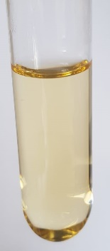

Abb. : Ammoniak versetzt mit Ninhydrinlösung

Scheinbar hat eine Reaktion stattgefunden, wenn auch nicht die gewünschte Blaufärbung zu erkennen war. Daraus lässt sich folgern, dass das N-terminale Ende der Aminosäuren im Schweiß der Fingerabdrücke mit dem Ninhydrin reagieren und die gewünschte Blaufärbung der Nachweisreaktion liefern.

## Experiment 2: Nachweis von Fingerabdrücken

**Material**:

* Papier
* Kleine Sprühflasche
* Heizplatte oder Föhn

**Chemikalien**:

* Ninhydrin  
     
  H302, H315, H319  
  P302+P312+P330+P305+P351+P338
* Ethanol

w ~ 5



H225, H319

P210, P240, P305+P351+P338, P403+P233

**Durchführung:**

Auf ein Blatt Papier werden Hand oder Fingerabdrücke gemacht. Die Ninhydrinlösung (0,1 g Ninhydrin auf 50 mL Ethanol) wird in eine kleine Sprühflasche gefüllt und in kleinen Mengen flächig auf das Papier versprüht. Achtung: Ninhydrin ist ein Gefahrenstoff, der Sprühnebel sollte nicht direkt bzw. in großen Mengen eingeatmet werden! Das besprühte Papier wird vorsichtig auf einer Heizplatte oder mit einem Föhn erhitzt, bis eine Blaufärbung auftritt.

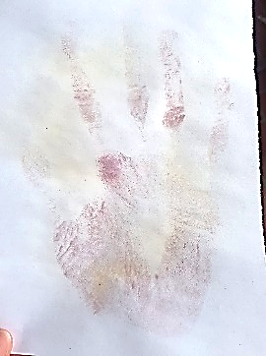

Abb. : Handabdruck auf Papier, sichtbar gemacht mit Ninhydrinlösung

**Alternative:**

Anstatt Fingerabdrücke nachzuweisen, können auch Spinnenweben mithilfe derselben Versuchsdurchführung sichtbar gemacht werden. Hierzu wird das Spinnennetzt auf das Papier angehaftet, mit der Ninhydrinlösung besprüht und vorsichtig erhitzt.

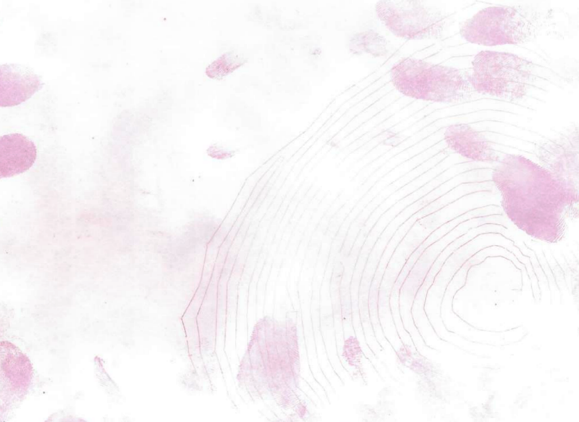

Abb. : Spinnenwebe und Fingerabdrücke auf Papier, sichtbar gemacht mit Ninhydrinlösung

# Die Ninhydrin-Reaktion

Obwohl die Ninhydrin-Reaktion schon 1911 von Siegfried Ruhemann entdeckt wurde, ist der Reaktionsmechanismus erst seit den 1970er Jahren im Detail bekannt.

## Die vorgelagerte Gleichgewichtsreaktion

Im Folgenden sind die wichtigsten Schritte der Ninhydrin-Reaktion abgebildet. Die Reaktion wird hier exemplarisch mit einer Aminosäure als Reaktionspartner dargestellt, weiterhin wird Ninhydrinlösung benötigt. Mit Blick auf die Reaktion ist zu beachten, dass Ninhydrin, aber auch die Aminosäure, eigenen Gleichgewichtsreaktionen unterworfen sind.

Das Gleichgewicht zwischen Ninhydrin und seinem Hydrat bzw. die Zwitterionen-Struktur der Aminosäure sind im Folgenden kurz dargestellt:

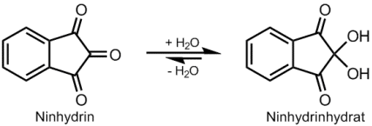

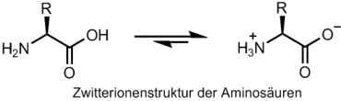

Abb. : vorgelagerte Gleichgewichte

## Reaktionsmechanismus

Werden Aminosäuren mit der Ninhydrinlösung zusammengebracht erfolgt der erste Schritt der Reaktion. Der Stickstoff der α-Aminogruppe greift nukleophil am Carbonyl-Kohlenstoff des Ninhydrins an. Nach anschießender Wasser-Eliminierung entsteht die erste Zwischen-Stufe der Reaktion, ein Ketimin-Derivat.

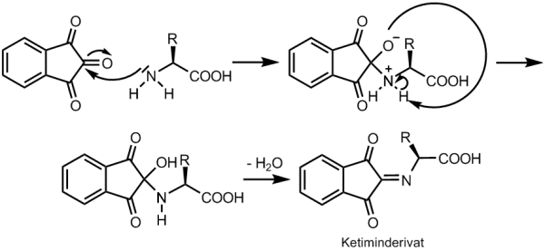

Abb. : nukleophiler Angriff der Amino-Gruppe und Bildung des Ketimin-Derivats

Im darauffolgenden Schritt kommt es zu einer Decarboxylierung des Ketimin-Derivats. dies ist bedingt durch die räumLiche Nähe von Carbonyl-Sauerstoff und Carboxy-Gruppe. Durch die Decarboxylierung kommt es zu einer neuen Ordnung der Bindungsverhältnisse und das Aldimin-Derivat wird gebildet.

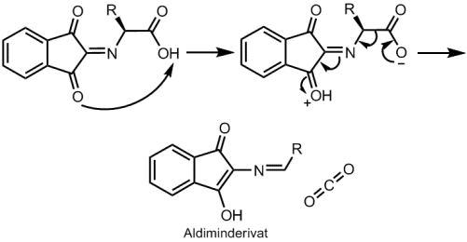

Abb. : Decarboxylierung des Ketimin-Derivats

Durch Hydrolyse wird nun das Aldimin-Derivat in einen Aldehyd, der den Aminosäure-Rest trägt, und in ein Aminoketon, welches das Ninhydrin-Gerüst beinhaltet, gespalten.

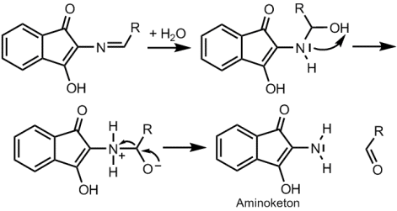

Abb. : Hydrolyse des Aldimin-Derivats

Um nun zum blauen Farbstoff zu gelangen, muss noch ein zweites Ninhydrin-Gerüst in das Molekül eingebaut werden. Dies erfolgt durch nukleophilen Angriff der Amino-Gruppe des Aminoketons an den Carbonyl-Kohlenstoff eines zweiten Ninhydrins. Nach Eliminierung von Wasser erhält man den blau-violetten Farbstoff Ruhemanns-Purpur.

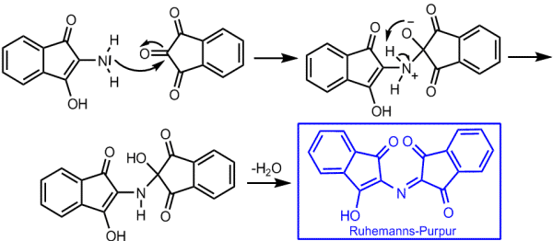

Abb. : nukleophiler Angriff des Aminoketons und Wasser-Eliminierung zum blau-violetten Farbstoff Ruhemanns Purpur

Bei näherer Betrachtung der Reaktion bleibt festzuhalten, dass lediglich das Stickstoff-Atom der Aminosäure über verschiedene Zwischen-Stufen in das Farbstoff-Molekül Eingang gefunden hat. Somit liegt der Verdacht nahe, dass auch mit anderen Verbindungen (z. B. Amine) eine Reaktion möglich ist. Auf einfache Art und Weise lässt sich somit die Spezifität der Reaktion bestimmen.

## ****Experiment 3****: Ninhydrin Reaktion

**Material**:

* Reagenzgläser, d= 18 mm
* Reagenzglas-Gestell
* Brenner, Feuerzeug
* Reagenzglas-Klammer
* Pasteur-Pipette, Hütchen

**Chemikalien**:

* Ninhydrin-Lösung  
  w= 1%  
  CAS-Nr.: 485-47-2  
   Achtung  
  H302, H315, H319  
  P302+P352, P305+P351+P338
* L-Alanin  
  CAS-Nr.: 56-41-7
* Fmoc-Al-OH  
  CAS-Nr.: 35661-39-3
* Isopropylamin  
  CAS-Nr.: 75-31-0  
    Gefahr  
  H224, H315, H319, H335  
  P201, P233, P302+P352, P305+P351+P338, P403+P235

**Durchführung 1**: Zu einer Lösung von L-Alanin in Wasser wird Ninhydrinlösung gegeben. Auf das Erhitzen wird in diesem Versuch verzichtet, um den Einfluss der Temperatur auf die Reaktionskinetik deutlich zu machen.

**Beobachtung 1**: Die Aminosäure L-Alanin zeigt ohne Erhitzen keine sofortige Reaktion mit der Ninhydrinlösung. Lässt man das Reaktionsgefäß jedoch ca. einen Tag stehen, so tritt tief blau-violette Färbung auf. Die klassische Farb-Reaktion ist somit abgelaufen.

**Durchführung 2**: Zu einer Lösung von L-Alanin in Wasser wird Ninhydrinlösung gegeben. Es wird kurz über der nicht-leuchtenden Brenner-Flamme erhitzt.

**Beobachtung 2**: L-Alanin reagiert bei erhöhter Temperatur (80°C) sofort mit Ninhydrin zu einem purpurfarbenen Farbstoff.

**Durchführung 3**: Hier werden L-Alanin Moleküle eingesetzt deren Amino-Gruppe geschützt ist. eine Variante ist beispielsweise der Schutz durch Fluoren-9-ylmethoxycarbonyl (Fmoc). Zu einer Lösung von Fmoc-Alanin in Wasser wird Ninhydrinlösung gegeben. Es wird über der nicht-leuchtenden Brenner-Flamme erhitzt.

**Beobachtung 3**: Die Amino-Gruppe ist hier dem Zugriff des Ninhydrins durch die Fmoc-Schutzgruppe entzogen. Selbst nach erfolgtem Erhitzen tritt keine Reaktion ein.

**Hintergrund**:

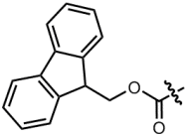

Abb. : Die Fmoc-Schutzgruppe  
Fluoren-9-ylmethoxycarbonyl

**Durchführung 4**: Zu einigen mL Isopropylamin wird Ninhydrinlösung gegeben.

**Beobachtung 4**: Isopropylamin reagiert bereits ohne Erhitzen mit Ninhydrin zu einem gelb-roten Farbstoff. Die bisher im Zusammenhang mit Ninhydrin beobachtete charakteristische Purpur-Färbung bleibt aus.

**Interpretation**:

* Eine Temperatur-Erhöhung beeinflusst die Kinetik der Reaktion. Ein schnellerer Reaktionsablauf ist durch Steigerung der Temperatur möglich.
* Durch die Ninhydrinlösung zeigt sich bei α-Aminosäuren mit freien Amino-Gruppen eine Purpur-Färbung. Somit ist diese Reaktion ein Nachweis für das Vorhandensein von Aminosäuren.
* Mit anderen Molekülen treten ebenfalls Farb-Reaktionen auf, das Ruhemanns-Purpur wird hier jedoch nicht gebildet.

# Ergänzungen zu Aminosäuren

Der Begriff „Aminosäuren“ weist auf das Vorhandensein mindestens einer Amino- und mindestens einer Carboxyl-Gruppe hin. Für die Stellung dieser Gruppen ergeben sich jedoch unterschiedliche Möglichkeiten:

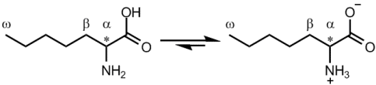

Abb. : Konstrukt einer Aminosäure und des zugehörigen Zwitter-Ions

Durch das Einführen einer Amino-Gruppe in α-Position entsteht ein chirales Zentrum, das Molekül selbst wird asymmetrisch. Ein Maß für die Chiralität ist die Sequenz-Regel von Cahn, Ingold und Prelog, die die R-/S-Nomenklatur eingeführt haben. Die historische Einteilung, die von den Natur-Stoffen herrührt, ist die D-/L-Nomenklatur.

Bei Aminosäuren stehen noch weitere Möglichkeiten der Klassifizierung zur Verfügung. Man unterscheidet ferner (nur einige Beispiele):

* **proteinogene Aminosäuren**: Für 20 Aminosäuren ist im genetischen Code die Information zur Biosynthese der Proteine vorhanden. Diese Aminosäuren sind L-konfiguriert (Ausnahme: Glycin). Darauf folgt im Cahn-Ingold-Prelog-System, sofern nicht ein Substituent höherer Priorität (L-Cystein) als die Carboxyl-Gruppe erhält, die S-Konfiguration.
* essenzielle Aminosäuren: Diese Aminosäuren kann der Mensch nicht selbst synthetisieren. Sie müssen somit durch die Nahrung (Proteine) aufgenommen werden. Beispiele: Valin, Lysin, Tryptophan, …

# Umsatz-Kontrolle bei der Festphasen-Peptid-Synthese

Peptide werden aus α-Aminosäuren aufgebaut. Ihre Synthese ist von großer Bedeutung und mit einigen Schwierigkeiten verbunden. Ein Arbeiten mit Schutz-Gruppen und Aktivierungsreagenzien ist unumgänglich. Ein wichtiges Verfahren, bei dem auch die Ninhydrin-Reaktion eine Rolle spielt, ist die Synthese an der festen Phase.

Hierbei wird die erste Aminosäure an ein Harz (in den folgenden Gleichungen als R gekennzeichnet) geknüpft (Merrifield-Technik). Diese Bindung wird erst nach vollständig abgeschlossener Synthese durch Verseifung gelöst. Durch diese Verankerung wird der Gesamt-Prozess automatisierbar, so dass eine Groß-Produktion von Peptiden möglich ist.

Die Amino-Gruppe der zweiten Aminosäure muss geschützt werden. Eine Möglichkeit hierfür ist die Fmoc-Schutzgruppe (Fluoren-9-ylmethoxycarbonyl). Das bei der Kondensationsreaktion entstehende Wasser wird durch Dicyclohexylcarbodiimid (DCC) abgefangen. Gemäß diesen Vorgaben ist im Folgenden die Synthese eines Dipeptids dargestellt:

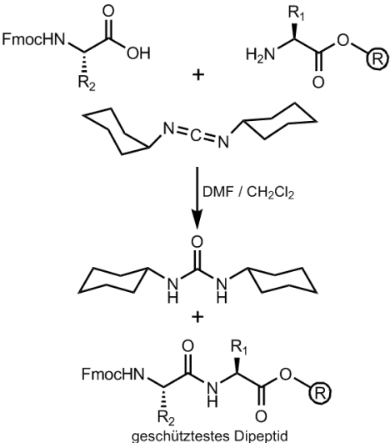

Abb. : Synthese eines geschützten Dipeptids

Für die Peptid-Synthese ist es außerordentlich wichtig, den Reaktionsverlauf zu kontrollieren. Der Umsatz muss nahezu quantitativ verlaufen. Zur Überprüfung zieht man eine kleine Probe aus dem Reaktionsgemisch und führt den Kaiser-Test durch.

**Hauptbestandteil dieses Tests ist die Ninhydrin-Reaktion:**

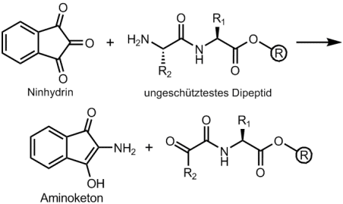

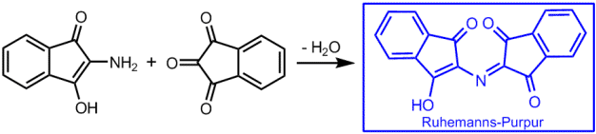

Abb. : Reaktion eines positiv verlaufenden Kaiser-Tests

Färbt sich die Test-Lösung blau-violett, so sind noch freie α-Amino-Gruppen vorhanden und die Reaktion ist noch nicht beendet.

# Weitere Anwendungsmöglichkeiten

* Identifizierung von Aminosäuren bei der Elektrophorese bzw. bei der Chromatographie (Rf-Werte)
* Kolorimetrische Analysen von Kleinst-Mengen, die Aminosäuren enthalten. Ruhemannsches Purpur absorbiert bei 570 nm

1. **Zusammenfassung:** Ninhydrin reagiert mit dem N-terminalen Ende von Aminosäuren zu einem blauen Farbstoff, Ruhemanns-Purpur genannt. Dabei greift zunächst der Stickstoff der Aminosäure den Carbonyl-Kohlenstoff des Ninhydrins nukleophil an. Nach einer Wassereliminierung bildet sich ein Ketimin-Derivat, welches im folgenden Schritt decarboxyliert und zu einem Aldimin-Derivat wird. Nach einer anschließenden Hydrolyse wird dieses in einen Aldehyd und ein Aminoketon aufgespalten, welches erneut vom N-terminalen Ende einer weiteren Aminosäure nukleophil angegriffen wird. Nach erneuter Wasserabspaltung gelangt man zum Ruhemanns-Purpur. Mithilfe dieser Reaktion kann man nicht nur Fingerabdrücke auf Papier nachweisen, sondern unter anderem auch die Festphasen-Peptid-Synthese kontrollieren.
2. **Abschluss 2:** Um die vermuteten Fingerabdrücke auf dem Papier sichtbar zu machen, wird dieses mit einer Ninhydrin-Lösung besprüht und anschließend vorsichtig erhitzt. Zum Vorschein kommt der Fingerabdruck mit allen Schleifen, Wirbeln und Bögen. Dieser kann mit Abdrücken von Tatverdächtigen abgeglichen werden.

**Quellen:**

1. H. Breuer, Reaktionsmechanismus der Ninhydrinprobe, Praxis der Naturwissenschaften-Chemie, 45 (1996), Heft 3, S. 18-20.
2. J. Falbe, M. Regnitz: Römpp Lexikon Chemie, Georg Thieme Verlag, Stuttgart, 1998.
3. H.-D. Jakubke, Peptide, Spektrum-Verlag, Heidelberg, S. 180-183.
4. H.-D. Jakubke, Aminosäuren, Peptide, Proteine, VCH-Verlag, Weinheim, 1982, S. 66-67, 216-217, 224-225.
5. R. West, Siegfried Ruhemann and the Discovery of Ninhydrin, Journal of Chemical Education, 42 (1965), 386-387.
6. E. Kaiser, Color Test for Detection of Free Terminal Amino Groups in the Solid-Phase Synthesis of Peptides, Analytical Biochemistry, 34 (1970), S. 595-598.
7. R. B. Merrifield, Quantitative Monitoring of Solid-Phase Peptide Synthesis by the Ninhydrin Reaction, Analytical Biochemistry, 117 (1981), S. 147-157.
8. A. Schunk, Experiment des Monats September 2000, [www.axel-schunk.de/experiment/edm0009](http://www.axel-schunk.de/experiment/edm0009.html) (Stand: 25.01.2021).
9. M. Dreifert, Handfeste Spuren: Fingerabdrücke, Quarks & Co., WDR, Januar 1999, [www.quarks.de/taeter/04](http://www.quarks.de/taeter/04.htm) (Stand: 01.06.2001, Quelle verschollen: 25.01.2021).
10. <https://www.chids.de/dachs/praktikumsprotokolle/PP0218Anfaerben_von_Fingerabdruecken_mit_Ninhydrin.pdf> (Stand: 25.01.2021).